FAÇA ALGORITMO EM VISUAL C# DOS EXERCÍCIOS ABAIXO UTILIZANDO FOR:

1) Desenvolver um algoritmo, que leia 10 números e mostre a quantidade de valores positivos, a quantidade de valores negativos (Atenção se for menor que 0 é negativo , senão é positivo)
Resposta Exercício 1:
int numero;
int positivos = 0;
int negativos = 0;

for (int i = 1; i <= 10; i++)
{
Console.WriteLine("Digite o " + i + " número:");
numero = int.Parse(Console.ReadLine());

if (numero < 0)
{
negativos++;
}
else
{
positivos++;
}
}

Console.WriteLine("Quantidade de positivos: " + positivos);
Console.WriteLine("Quantidade de negativos: " + negativos);

Execução Exercício 1:
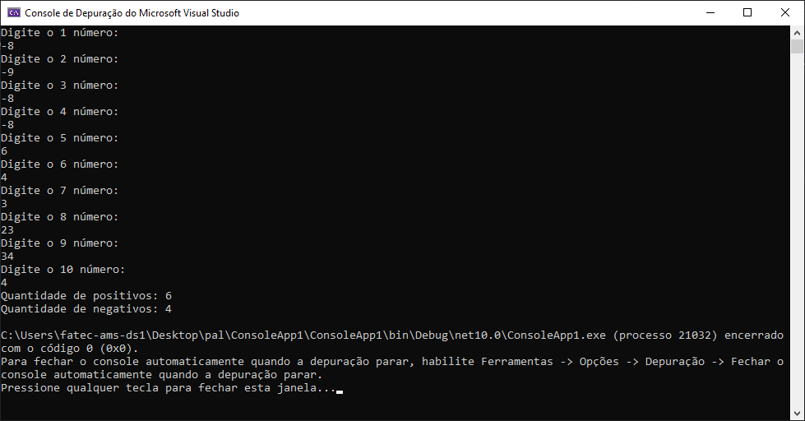

2) Faça uma algoritmo, que em uma sequência de 1 a 300 mostre os números e quantidade de números que são múltiplos de 3 ( Atenção: resto = numero % 3 se o resto for igual a 0 então o número é múltiplo de 3)
Resposta Exercício 2:
int qtdn = 0;
int resto;

for (int i = 1; i <= 300; i++)
{
resto = i % 3;

if (resto == 0)
{
Console.WriteLine(i);
qtdn++;
}
}

Console.WriteLine("Quantidade de múltiplos de 3: " + qtdn);

Execução Exercício 2:
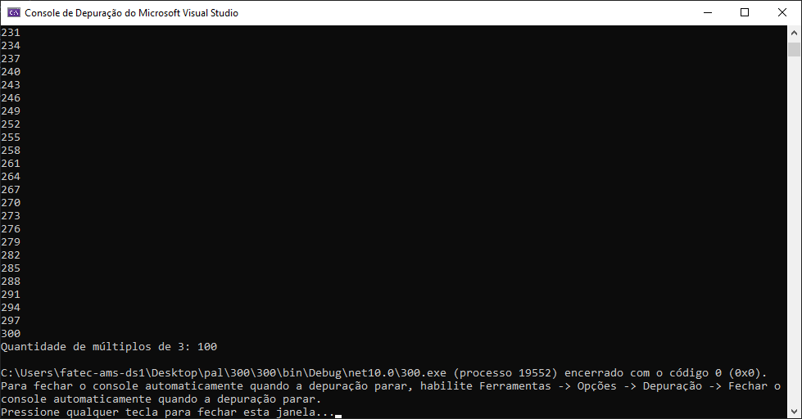

3) Faça um algoritmo, que leia de 10 números e mostre os que são múltiplos de 4 ( Atenção resto = numero % 4 se o resto for igual a 0 então o número é múltiplo de 4)
Resposta Exercício 3:
int qtdn= 0;
int resto;
int num;

for (int i = 1; i <= 10; i++)

{
Console.WriteLine("digite o numero ");
num = int.Parse(Console.ReadLine());
resto = num % 4;

if (resto == 0)
{
Console.WriteLine("este numero e multiplo de quatro" + num);
qtdn++;
}
}

Console.WriteLine("Quantidade de múltiplos de 4:" + qtdn);

Execução Exercício 3:
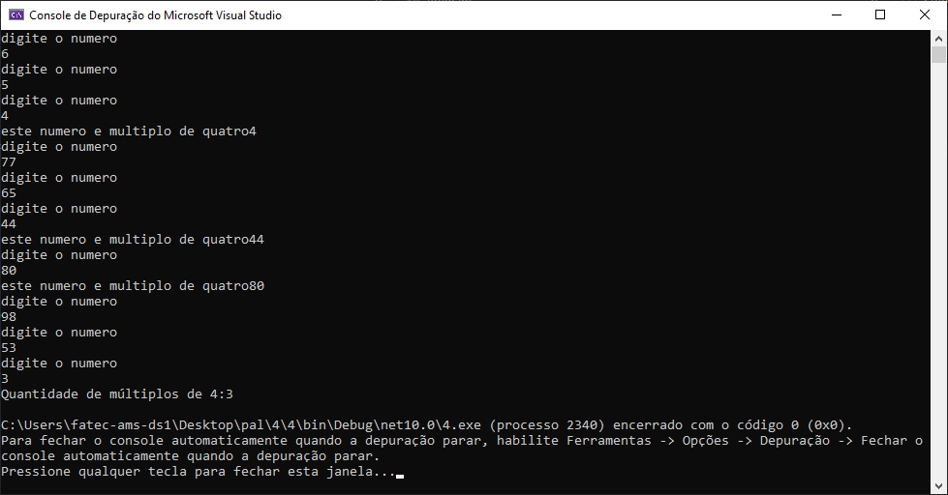

4) Faça um algoritmo, que leia de 15 números e verifique quais são os números pares e mostre a quantidade total de números pares
Resposta Exercício 4:
int num;
int resto;

for (int i = 1; i <= 15; i++)
{
Console.WriteLine("Digite um número:");
num = int.Parse(Console.ReadLine());

resto = num % 2;

if (resto == 0)
{
Console.WriteLine("Este número é par: " + num);
}
}

Execução Exercício 4:
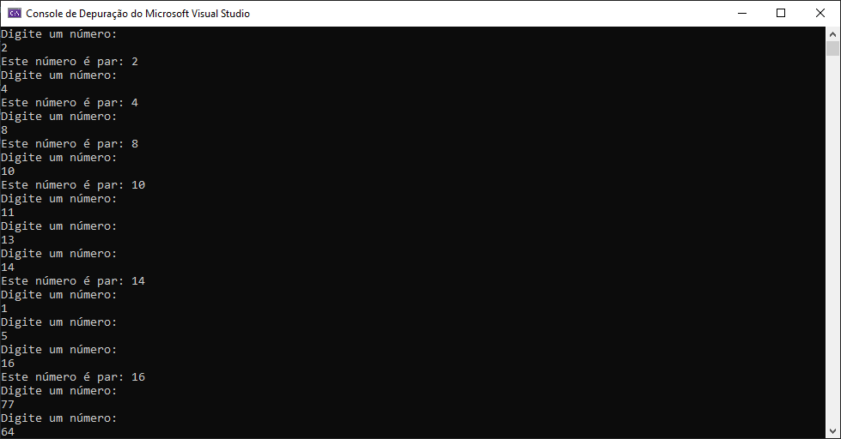

5) Desenvolver um algoritmo, que leia a altura e o sexo (M ou F) de 4 pessoas. Mostre somente a altura das mulheres e quantidade de homens;
Resposta Exercício 5:
double altura;
string sexo;
int homens = 0;

for (int i = 1; i <= 4; i++)
{
Console.WriteLine("Digite a altura:");
altura = double.Parse(Console.ReadLine());

Console.WriteLine("Digite o sexo (M ou F):");
sexo = Console.ReadLine();

if (sexo == "f" || sexo == "F")
{
Console.WriteLine("Altura da mulher: " + altura);
}
else if (sexo == "m" || sexo == "M")
{
homens++;
}
}

Console.WriteLine("Quantidade de homens: " + homens);

Execução Exercício 5:
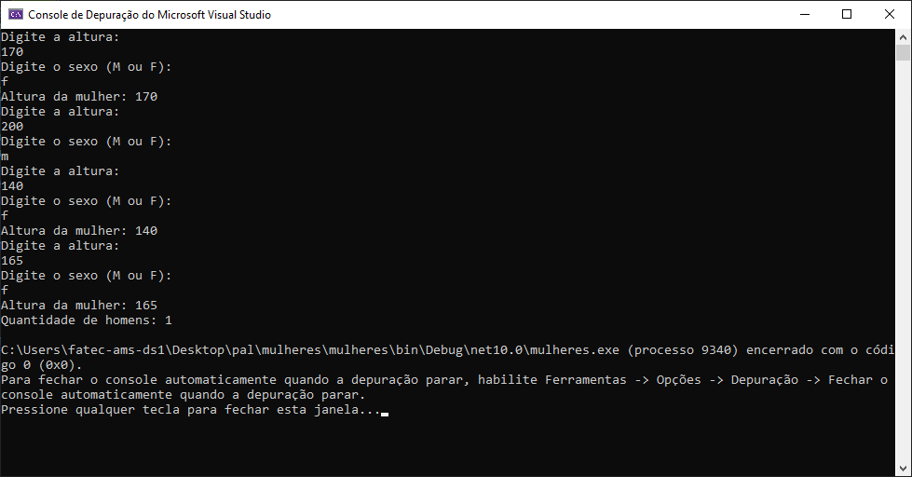

6) Desenvolver um algoritmo, que efetue a soma de todos os números que são múltiplos de três e que se encontram no conjunto dos números de 1 até 50.
Resposta Exercício 6:
int resto, soma = 0;

for (int i = 1; i <= 50; i++)
{
resto = i % 3;

if (resto == 0)
{
soma = soma + i;
}
}

Console.WriteLine("A soma dos múltiplos de 3 é: " + soma);

Execução Exercício 6:
